

# ДИПЛОМНАЯ РАБОТА

по: Разработка кода информационных систем

междисциплинарного курса: МДК.05.02 разработка кода информационных систем

на тему:

«Создание цифрового решения для автоматизации кадровых процессов

Выполнена студентом: Мараховским Тихоном Викторовичем

И.О. Фамилия

Группы: 3ИСП11-33ВБ

номер группы

Основная профессиональная образовательная программа по специальности Веб- дизайнер и разработчик медиа приложений

шифр и наименование специальности

Форма обучения очная

Руководитель преподаватель Полковникова Надежда Владимировна

ученая степень, должность И.О. Фамилия

оценка

подпись, дата

Зав. отделением Ночевкина Анна Сергеевна

И.О. Фамилия

подпись, дата

г. Москва, 2024 г.

## УТВЕРЖДАЮ

Зам.директора по ОУП __________И.Г.Бозрова «___»__________2024 г.

# ЗАДАНИЕ

к дипломной работе студента

Мараховского Тихона

на тему: «Разработка автоматизированной системы ресторанной компании »

Тема курсовой работы утверждена приказом директора № ___ от ___________ Цель работы: Разработка программного модуля информационной системы для управления работой ресторана при помощи современных средств и способов программирования на платформе 1С: Предприятие.

Основные вопросы, подлежащие разработке:

1. Анализ платформы 1С: Предприятие и потребительского рынка ресторанов. 2. Пошаговая разработка модуля информационной системы на платформе 1С:Предприятие.

Теоретическая часть:

1. Анализ предметной области.
2. Изучение разработки информационной системы на платформе 1С: Предприятие.

Практическая часть:

1. Выполнение постановленных задач в ходе разработки информационной системы на платформе 1С:Предприятие.

Основная литература:

1. Практическое пособие разработчика. М.Г. Радченко, Е.Ю. Хрусталева, 2018г
2. Настольная книга по оплате труда и ее расчету. М.Г. Радченко, Е.Ю. Хрусталева, 2021 г.
3. Программирование для начинающих. М.Г Радченко, 2022 г.

Руководитель: Полковникова Надежда Владимировна

подпись

Дата выдачи задания:

Задание получил: Мараховский Тихон Викторович

подпись

Дата получения задачи:

**Оглавление**

ВВЕДЕНИЕ.......................................................................................................5

ГЛАВА I. АНАЛИЗ ПРЕДМЕТНОЙ ОБЛАСТИ ИНФОРМАЦИОННОГО

МОДУЛЯ 1С: ПРЕДПРИЯТИЕ ДЛЯ КАДРОВОГО УЧЕТА…………………………………………………......................................... 6

1.1 ОПИСАНИЕ ПРЕДМЕТНОЙ ОБЛАСТИ........................................ 6

1.1.1 МОДУЛЬНОЕ ПРОГРАММИРОВАНИЕ В 1С............................... 7

1.1.2 АВТОМАТИЗАЦИЯ РАБОТЫ МОДУЛЯ ИНФОРМАЦИОННОЙ

СИСТЕМЫ....................................................................................................9

1.2 ОБЩАЯ ХАРАКТЕРИСТИКА СИСТЕМЫ

1С:ПРЕДПРИЯТИЕ………………………………………………………...........10

ГЛАВА II. РАЗРАБОТКА ПРОГРАММНОГО МОДУЛЯ

ИНФОРМАЦИОННОЙ БАЗЫ ДЛЯ У ПРАВЛЕНИЯ...............................................................................................12

2.1ПОСТАНОВКАЗАДАЧИ.......................................................................12

2.2 РАЗРАБОТКА ИНФОРМАЦИОННОЙ БАЗЫ ДЛЯ УПРАВЛЕНИЯ….........................................................................................12

2.2.1 РАБОТА С КОНСТАНТАМИ ...........................................................12

2.2.2 СОЗДАНИЕ СПРАВОЧНИКОВ И ВСПОМОГАТЕЛЬНЫХ

ЭЛЕМЕНТОВ КОНФИГУРАЦИИ ............................................................13

2.2.3 ФОРМИРОВАНИЕ ДОКУМЕНТОВ И ВСПОМОГАТЕЛЬНЫХ

ЭЛЕМЕНТОВ КОНФИГУРАЦИИ ............................................................20

2.2.4 СОЗДАНИЕ ОТЧЁТОВ ИНФОРМАЦИОННОЙ БАЗЫ ...............23

2.2.5 РАЗРАБОТКА СИСТЕМЫ УЧЁТА ЗАРПЛАТ ...............................25

2.2.6 СОЗДАНИЕ ПОДСИСТЕМ, ИЗМЕНЕНИЕ ИНТЕРФЕЙСА И

НАСТРОЙКА РОЛЕЙ ...............................................................................27

ЗАКЛЮЧЕНИЕ ..........................................................................................28

СПИСОК ИСПОЛЬЗОВАННОЙ ЛИТЕРАТУРЫ ...................................29

Введение

В современном мире динамика развития научно-технического прогресса заставляет предприятия автоматизировать свои бизнес-процессы, и автоматизация управления рестораном не является исключением. Информационные системы управления ресторанами позволяют значительно повысить эффективность работы заведения, ускорить обслуживание клиентов, уменьшить затраты на ручной труд и повысить контроль над бизнес-процессами.

Объектом дипломной работы является проектирование и разработка информационного модуля управления работой ресторана на платформе 1С:

Предприятие. Предметом исследования работы является информационная система для управления работой ресторана.

Целью дипломной работы является создание эффективного инструмента для управления рестораном, позволяющий существенно повысить эффективность его работы. В работе рассмотрено проектирование базы данных и интерфейса модуля, его функциональные возможности и принципы работы. Для выполнения поставленной цели необходимо выполнить следующие задачи:

Разработка модуля, который позволит автоматизировать управление работой ресторана, в том числе учет заказов, бронирование столов.

Проектирование базы данных и интерфейса, обеспечивающего удобное и эффективное взаимодействие пользователя с системой.

Создание функций, которые модуль должен выполнять, и описание принципов его работы.

Тестирование разработанного модуля и оценка его эффективности в управлении работой ресторана.

Проведение анализа результатов работы модуля и формирование отчетности по работе ресторана, а также оценка его финансовых результатов.

В дипломной работе рассмотрена автоматизация управления ресторанами, а также наиболее актуальные технологии и инструменты, которые могут быть использованы при разработке автоматизированной системы для ресторанной компании.

**ГЛАВА I. Аналитическая часть**

**1.1 Анализ предметной области**

Аудиторская компания проводит аудит и предоставляет услуги, связанные с проверкой и оценкой финансовой отчетности, бухгалтерской документации и внутренних процессов предприятия. Она помогает компаниям и организациям обеспечить точность и достоверность своей финансовой отчетности, а также выявить потенциальные риски и улучшить внутренние контрольные механизмы.

Общество с ограниченной ответственностью «АудитГарант» (ООО «АудитГарант») специализируется на предоставлении качественных аудиторских услуг и сопутствующих услуг в сфере бухгалтерского учёта и налогообложения. Компания обеспечивает независимый аудит финансовой отчётности, налоговые консультации и сопровождение, а также помощь в подготовке и сдаче налоговой отчётности.

Один из основных процессов аудита – это процесс клиентского обслуживания. В рамках этого процесса компания взаимодействует с клиентами, предоставляет им консультации и заключает договоры на оказание аудиторских услуг. Она также собирает необходимую информацию о клиентах и их бизнесе, которая потребуется для проведения аудита.

После этого начинается процесс планирования аудита. Аудиторская компания учитывает всю имеющуюся информацию о клиенте и его бизнесе при планировании, чтобы гарантировать эффективное проведение аудита.

Следующий процесс – это выполнение аудита. В рамках этого процесса аудиторская компания проводит анализ финансовой отчетности клиента, проверяет соответствие финансовой отчетности стандартам и правилам бухгалтерии, а также выявляет возможные ошибки или мошеннические операции.

После проведения аудита начинается процесс анализа и подготовки отчетности. Аудиторская компания анализирует результаты проведенного аудита, подготавливает аудиторский отчет с рекомендациями для клиента и, при необходимости, консультирует клиента по вопросам улучшения финансовой отчетности.

Наконец, процесс закрытия аудита специалист завершает работу с клиентом. Аудиторская компания предоставляет окончательные отчеты и заключение об аудите, а также проводит финальные консультации и совещания с клиентом. Важно сделать все необходимые выводы и дать рекомендации для дальнейшего развития клиента.

Автоматизация процессов в аудиторской компании имеет решающее значение для повышения эффективности и точности аудиторских процедур. Одной из целей автоматизации проектирования информационной системы в аудиторской компании является снижение рисков и ошибок, связанных с ручным вводом и обработкой данных. Система должна обеспечивать автоматическую обработку и анализ финансовых данных клиентов, а также поддержку процесса составления отчетов и анализа результатов аудита.

Предметная область разработки модуля информационной системы для управления работой ресторана на платформе 1С: Предприятие охватывает широкий спектр задач, связанных с организацией работы ресторана и требующих комплексного подхода к их решению.

Разработка информационной базы является первоочередной задачей при автоматизации работы ресторана. Информационная база должна включать в себя все необходимые данные, такие как информация о меню, ингредиентах, заказах, поставщиках, клиентах, сотрудниках и т.д. Все данные должны быть структурированы и доступны для использования в системе управления рестораном.

Автоматизация позволяет оптимизировать процессы работы ресторана, ускорить принятие решений и сократить ошибки, связанные с человеческим фактором. С помощью модулей информационной системы можно легко и быстро создавать и управлять заказами, контролировать уровень остатков ингредиентов, следить за финансами и многое другое.

Основной целью автоматизации является сокращение времени и ресурсов, затрачиваемых на рутинные задачи, такие как составление отчетов, подсчет финансовых показателей и т.д. Это позволяет улучшить эффективность работы ресторана и снизить затраты на персонал.

Таким образом, автоматизация работы модуля информационной системы для управления работой ресторана на платформе 1С: Предприятие является важным шагом в развитии бизнеса и позволяет улучшить его эффективность, конкурентоспособность и рентабельность.

1.2 Определение требований к информационной системе

Требования к информационной системе — это набор характеристик, функций и ограничений, которые система должна удовлетворять для успешного выполнения своих задач и достижения поставленных целей. Эти требования нужны для того, чтобы заказчик и разработчик системы понимал, что должно получиться в итоге. Виды требований можно изобразить как пирамиду (Рисунок.1.1)

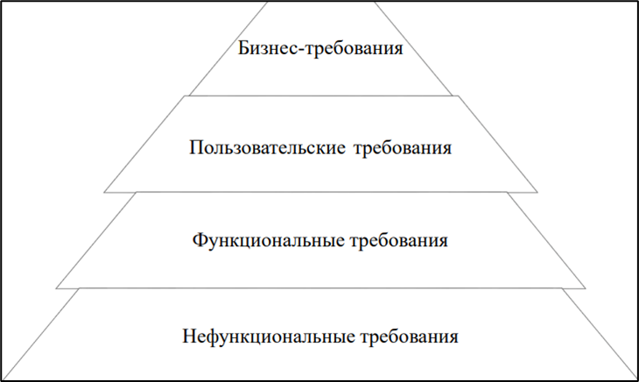

Рисунок 1.6 Иерархия требований к информационной системе

Бизнес-требования помогают определить смысл проекта и обосновать его необходимость, и, как правило, используются для определения рамок проекта, то есть входят в состав концепции проекта. Из бизнес-требований вытекают критерии приемки и именно на их основе производится оценка результатов разработки ИТ-решения.

Основные бизнес-требования к информационной системе:

1. Финансовые требования- бюджетирование, прогнозирование доходов и расходов, анализ рентабельности и возврата инвестиций.
2. Ресурсы- определение необходимых ресурсов, включая человеческие, материальные и технологические, для достижения поставленных целей.
3. Клиентская поддержка- определение подходов к обслуживанию клиентов и управления их ожиданиями.

Пользовательские требования описывают цели/задачи пользователей информационной системы, которые должны достигаться/выполняться пользователями при работе с системой. Требования пользователя к информационной системе могут быть описаны при помощи диаграммы требований на основании шагов бизнес-процесса, подлежащих автоматизации (рис 1.2)

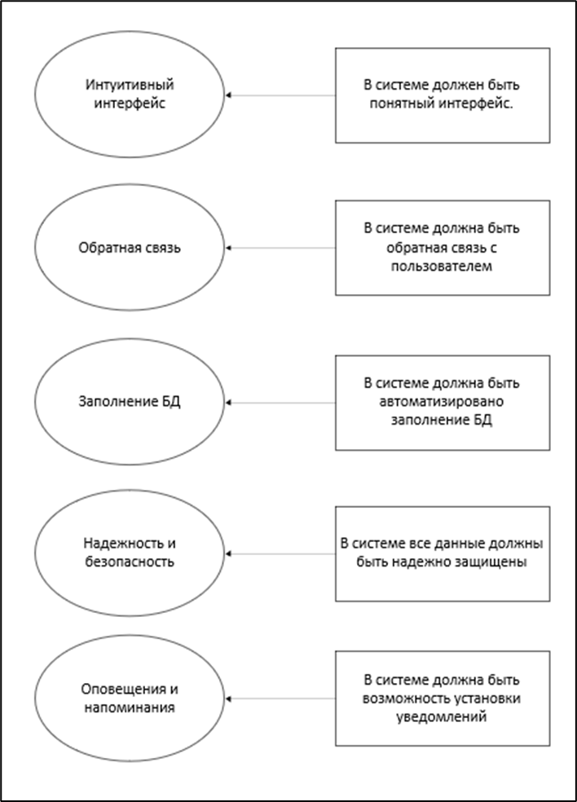

Рисунок 1.7 Пользовательские требования

Функциональные требования определяют, что система должна делать, чтобы удовлетворить потребности пользователя. Основными функциональными требованиями для автоматизированной информационной системы для ресторанной компании являются:

1. Указание цен и ингредиентов- возможность указания цены, состава и аллергенов для каждого блюда.
2. Система помощи: Встроенная система помощи для сотрудников.
3. Разграничение прав доступа: Настройка ролей для сотрудников (администраторы, официанты, повара) с различными уровнями доступа к системе.

Нефункциональные требования не связаны непосредственно с функциями, выполняемыми системой. Нефункциональные требования описывают цели и атрибуты качества. Атрибуты качества представляют собой дополнительное описание функций продукта, выраженное через описание его характеристик, важных для пользователей или разработчиков. Основными нефункциональными требованиями для автоматизированной информационной системы для ресторанной компании являются:

1. Горизонтальная и вертикальная масштабируемость: Система должна поддерживать добавление новых пользователей и функционала без значительных изменений в архитектуре.
2. Устойчивость к сбоям: Система должна обеспечивать восстановление после сбоев в течение 10 минут.
3. Защита данных: Все данные клиентов и транзакции должны быть защищены с использованием шифрования.

1.3 Обзор и анализ модульного программирования для создания автоматизированных информационных систем

Модульность - это свойство системы, позволяющее ее разделить на отдельные части (модули) с определенными функциональными возможностями и интерфейсами взаимодействия. Каждый модуль может быть разработан и сопровождаться независимо от остальных модулей, что упрощает процесс разработки и позволяет быстро вносить изменения.

Модульное программирование - это подход к разработке программного обеспечения, основанный на использовании модулей. Он позволяет разбить программу на независимые части, каждая из которых решает определенную задачу. Это позволяет создавать программы более эффективно, улучшает их качество и упрощает их поддержку.

Основной принцип модульного программирования заключается в том, что каждый модуль должен решать определенную задачу, а интерфейсы между модулями должны быть хорошо определены и документированы. Это позволяет избежать ошибок при интеграции модулей.

Модульное программирование широко используется в различных областях разработки программного обеспечения, в том числе и в системах управления бизнес-процессами, к которым относится и информационная система для управления работой ресторана на платформе 1С: Предприятие.

В 1С модули являются одним из основных элементов, которые позволяют организовать код программы в логически завершенные блоки. Модули в 1С представляют собой отдельные файлы, в которых хранится код, относящийся к определенной функциональности программы.

Существует несколько типов модулей в 1С:

1. Конфигурационные модули - содержат код для создания, изменения и удаления объектов конфигурации 1С, таких как документы, справочники, отчеты и т.д.

1. Объектные модули - содержат код для реализации логики работы объектов конфигурации, таких как документы, справочники и другие.
2. Модули менеджеров - содержат код для реализации обработки и управления данными в конфигурации 1С.

Кроме 1С, модульное программирование используется во многих других языках программирования, таких как Java, Python, C#, JavaScript и т.д. В этих языках модули называются библиотеками, модулями, пакетами и т.д.

Модульное программирование является широко используемым подходом во многих языках программирования. Рассмотрим его применение в некоторых из них:

1. Java: в Java модули называются пакетами, и они представляют собой организационную структуру для хранения и управления классами. Каждый пакет может содержать множество классов, а также другие пакеты. Это позволяет организовывать код в логические единицы и упрощать его разработку и сопровождение.
2. Python: в Python модули представляют собой файлы, содержащие функции, классы и другие объекты. Эти файлы могут быть импортированы в другие программы, что позволяет использовать код из разных источников. Python также имеет встроенные модули, которые содержат полезные функции и классы, такие как модуль для работы с файлами или модуль для работы с регулярными выражениями.
3. C#: в C# модули называются пространствами имен. Они позволяют разработчикам организовывать код в логические блоки и избежать конфликтов имен. В каждом пространстве имен могут содержаться классы, интерфейсы и другие объекты.

JavaScript: в JavaScript модульная структура достигается с помощью использования модулей ES6. Эти модули представляют собой файлы, содержащие функции, классы и другие объекты, которые экспортируются для использования в других файлах. JavaScript также имеет множество сторонних библиотек, которые предоставляют модульную структуру для упрощения разработки.

1. Ruby: в Ruby модули представляют собой абстрактные типы данных, содержащие функции, константы и другие объекты. Модули могут быть включены в другие классы для расширения их функциональности или использоваться как пространства имен для избежания конфликтов имен.
2. PHP: в PHP модули называются расширениями. Они представляют собой библиотеки, написанные на C или C++, которые могут быть загружены в PHP для расширения его функциональности. Расширения могут содержать функции, классы и другие объекты.

Как видно из вышеприведенных примеров, модульное программирование является универсальным подходом, который может быть использован во многих языках.

1С: Предприятие - это программный продукт компании «1С», представляющий собой комплексное решение для автоматизации управленческих, бухгалтерских и налоговых задач организации.

Основными принципами функционирования 1С: Предприятие являются интеграция и модульность. Программа представляет собой набор модулей, каждый из которых отвечает за определенную область деятельности (например, бухгалтерский учет, управление персоналом, управление складом и т.д.). Взаимодействие между модулями осуществляется на основе единой информационной базы, что обеспечивает целостность и актуальность данных в рамках всей системы.

Основные базовые понятия, используемые в 1С: Предприятие, включают в себя объекты, реквизиты и документы. Объекты представляют собой сущности, с которыми взаимодействует система (например, товары, контр-агенты, сотрудники и т.д.). Реквизиты - это характеристики объектов, которые позволяют описать их свойства и состояние. Документы представляют собой отчетные формы, на основе которых формируется информация для внешних и внутренних пользователей.

1С: Предприятие предоставляет несколько способов работы с системой, включая клиент-серверную архитектуру, веб-интерфейс и мобильные приложения. Клиент-серверный способ работы подразумевает установку программного клиента на рабочие места пользователей, а также наличие сервера, на котором хранятся данные и обрабатываются запросы клиентов. Вебинтерфейс позволяет работать с системой через браузер, не требуя установки дополнительного программного обеспечения. Мобильные приложения обеспечивают доступ к системе с мобильных устройств (смартфонов и планшетов), что позволяет сотрудникам организации работать в любой точке мира и в любое время.

1.5 Обзор и анализ существующих программных продуктов

Существует множество программных продуктов, аналогичных 1С, которые предназначены для автоматизации бизнес-процессов, бухгалтерского учета, управления финансами и другими аспектами деятельности организаций. На основе разработанных требований и выбранных типовых решений можно выполнить сравнительный анализ существующих информационных систем (Таблица 1.1).

Таблица 1.1 Сравнение продуктов аналогичных 1С

|  |  |  |  |
| --- | --- | --- | --- |
| Критерии | SAP ERP | Bitrix24 | Zoho Books |
| Функциональность ИС | Широкий спектр функциональности для управления бизнес-процессами, включая финансы, логистику, производство, HR и CRM. | Основные функции для управления проектами, CRM, коммуникации и совместной работы. Подходит для малого и среднего бизнеса. | Ориентирован на бухгалтерию и финансы, включает функции для управления счетами, налогами и отчетностью. |
| Состав модулей | Модули для финансов (FI), управления материалами (MM), управления производством (PP), управления человеческими ресурсами (HR) и другие. | Модули для CRM, задач и проектов, управления контактами, документооборота и HR. | Модули для бухгалтерии, управления расходами, выставления счетов, отчетности и интеграции с другими приложениями Zoho. |
| Пользовательский интерфейс | Может быть сложным для новых пользователей, требует обучения; интерфейс Fiori улучшает пользовательский опыт. | Современный и интуитивно понятный интерфейс, хорошо подходит для командной работы. | Простота использования и удобный интерфейс, ориентированный на бухгалтеров. |
| Наличие отраслевых решений | Предлагает решения для различных отраслей (производство, розничная торговля, услуги и т.д.). | Подходит для широкого круга отраслей, но не имеет специализированных решений. | В основном ориентирован на малый и средний бизнес, решения могут быть адаптированы под различные отрасли. |
| Общая оценка системы и ее производителя | : Высокая оценка за функциональность и гибкость; известен как лидер на рынке ERP. | Хорошая оценка за доступность и функциональность для малых команд; популярность в России. | Положительная оценка за простоту использования и доступные цены. |
| Присутствие на российском рынке | Присутствует на российском рынке с локализацией и поддержкой. | Российская разработка, активно используется в России и СНГ. | Имеет присутствие в России, но менее распространен по сравнению с другими. |
| Количество пользователей | Подходит для крупных компаний с большим количеством пользователей. | Поддерживает от небольших команд до крупных организаций (до 5000 пользователей). | Ориентирован на малый и средний бизнес; количество пользователей ограничено. |
| Масштабируемость | Высокая масштабируемость, подходит для крупных организаций. | Масштабируемость доступна, но может потребовать дополнительных настроек для больших команд. | Хорошо масштабируется для малых и средних предприятий. |
| Внедрение и поддержка | Внедрение может занять много времени и требует значительных ресурсов; поддержка доступна через партнеров. | Быстрое внедрение; поддержка доступна через онлайн-ресурсы и службу поддержки. | Простота внедрения; поддержка через онлайн-чат и документацию. |
| Цикл поддержки | Долгосрочная поддержка; регулярные обновления. | Регулярные обновления; поддержка актуальных версий. | Регулярные обновления с новыми функциями. |
| Наличие службы поддержки | Поддержка через официальные каналы и партнеров. | Служба поддержки доступна через разные каналы (онлайн, телефон). | Поддержка через чат, электронную почту и базу знаний. |
| Стоимость владения | Высокая стоимость владения из-за лицензирования и внедрения. | Доступная стоимость владения с различными тарифными планами. | Низкая стоимость владения по сравнению с SAP; доступные тарифы. |
| Стоимость аппаратного обеспечения | Требует значительных инвестиций в серверное оборудование. | Можно использовать облачное решение без дополнительных затрат на оборудование. | Облачное решение; не требует затрат на аппаратное обеспечение. |
| Стоимость внедрения | Высокая стоимость внедрения из-за сложности системы. | Низкие затраты на внедрение; можно реализовать самостоятельно. | Низкая стоимость внедрения; быстрое развертывание. |
| Стоимость обслуживания, модернизации и обновления | Высокие затраты на обслуживание и обновления. | Низкие затраты на обслуживание; регулярные обновления включены в стоимость подписки. | Низкие затраты на обслуживание; обновления включены в подписку. |

При выборе программного продукта аналогичного 1С важно учитывать размер компании, специфику бизнеса, бюджет на внедрение и поддержку системы. Каждое из решений имеет свои сильные и слабые стороны, поэтому рекомендуется проводить тщательный анализ требований и возможностей каждой системы перед принятием решения.

Вывод по теоретической части

В теоретической части дипломной работы а рассмотрена программа «1С» как эффективный инструмент автоматизации ресторанного бизнеса. и проанализированы ключевые функции системы, которые позволяют оптимизировать учет, управление финансами, контроль товарных запасов и взаимодействие с клиентами. Особое внимание уделено модулям «1С:Ресторан» и «1С:Предприятие», которые предоставляют специализированные решения для предприятий общественного питания.

Программа «1С» значительно упрощает ведение складского учета, автоматизируя процессы списания ингредиентов, формирования заказов и контроля остатков. Это минимизирует ошибки, связанные с человеческим фактором, и сокращает потери. Кроме того, система позволяет эффективно управлять закупками, анализировать рентабельность блюд и контролировать движение денежных средств.

Важным преимуществом «1С» является ее интеграция с другими сервисами, такими как онлайн-кассы, системы лояльности и CRM, что способствует повышению качества обслуживания гостей. Функции анализа продаж и формирования отчетности помогают руководству принимать обоснованные управленческие решения на основе актуальных данных.

Таким образом, теоретическое исследование подтвердило, что внедрение «1С» в ресторанном бизнесе способствует повышению операционной эффективности, снижению затрат и улучшению финансового контроля. Программа предоставляет комплексное решение для автоматизации ключевых бизнес-процессов, что делает ее незаменимым инструментом для современных предприятий общественного питания. Дальнейшее исследование будет направлено на практическую оценку эффективности внедрения системы в конкретном ресторане.

Проведено исследование процессов автоматизации информационной системы для ресторанной компании, что помогло выявить основные требования и потребности пользователей. Определены ключевые функциональные и нефункциональные требования к системе – это стало основой для дальнейшего проектирования и разработки. Составлено задания, определяющего цели, задачи, функциональные и нефункциональные требования к модулю «Автоматизированная информационная система для ресторанной компании». Также выполнен обзор и анализ существующих программных продуктов, что позволило выявить их сильные и слабые стороны, а также определить ключевые функции, востребованные пользователями.

**ГЛАВА II. РАЗРАБОТКА автоматизированной информационной системы для ресторанной компании**

**2.1 Разработка информационной базы**

В рамках дипломной работы для разработки информационной базы и поставлены такие задачи, как:

1. Создание и заполнение константы, содержащие в себе важную информацию о предприятии (ИНН, наименование организации и ФИО генерального директора).
2. Разработка справочника хранящий в себе подробную информацию по номенклатуре (продукты, услуги, кухонная утварь) и посетителям (личная информация, контактные данные).
3. Организация работающей подсистемы, связанной с сотрудниками предприятия, которая включает в себя подробную информацию о сотрудниках (личные данные, информация об образовании и стаж работы), учёт заработной платы, учитывающий прогулы сотрудников.
4. Формирование отчётов по продажам блюд и по предоставленным услугам.
5. Изменение интерфейса клиентского приложения и изменение цветового стиля приложения.

Первым этапом стало создание информационной базы «Ресторан». и созданы константы ГенеральныйДиректор, ИНН_Организации и НазваниеОрганизации, в которых хранятся важные данные о предприятии. Справочник Сотрудники создан для того, чтобы можно о присвоить тип данных для константы ГенеральныйДиректор, так же для корректного отображения настроен созданный справочник, который заполнен данными и свойствами констант. Полученный результат можно увидеть на рисунке 2.1

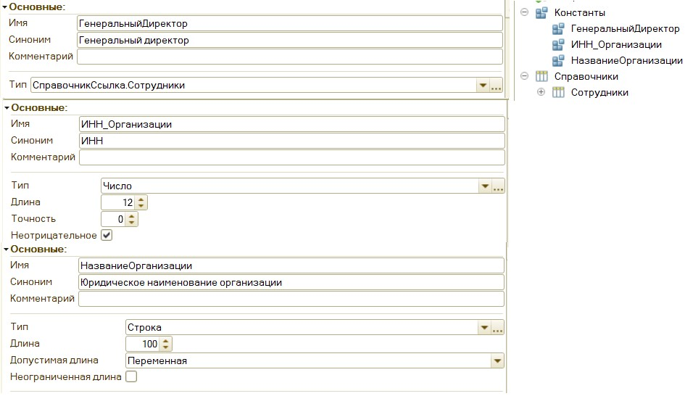

Для более удобного отображения всей информации о предприятии создана общая форма, в которой размещены все константы, с помощью настройки созданного справочника Сотрудники. Для корректного отображения созданы синонимы к стандартным реквизитам справочника Код и Наименование, а так же изменено свойство проверки заполнения на «Не проверять». В справочник добавлены данные с реквизитами и табличными данными (на рисунке 2.2) и создана форма элемента, на которой настроено отображение созданных данных.

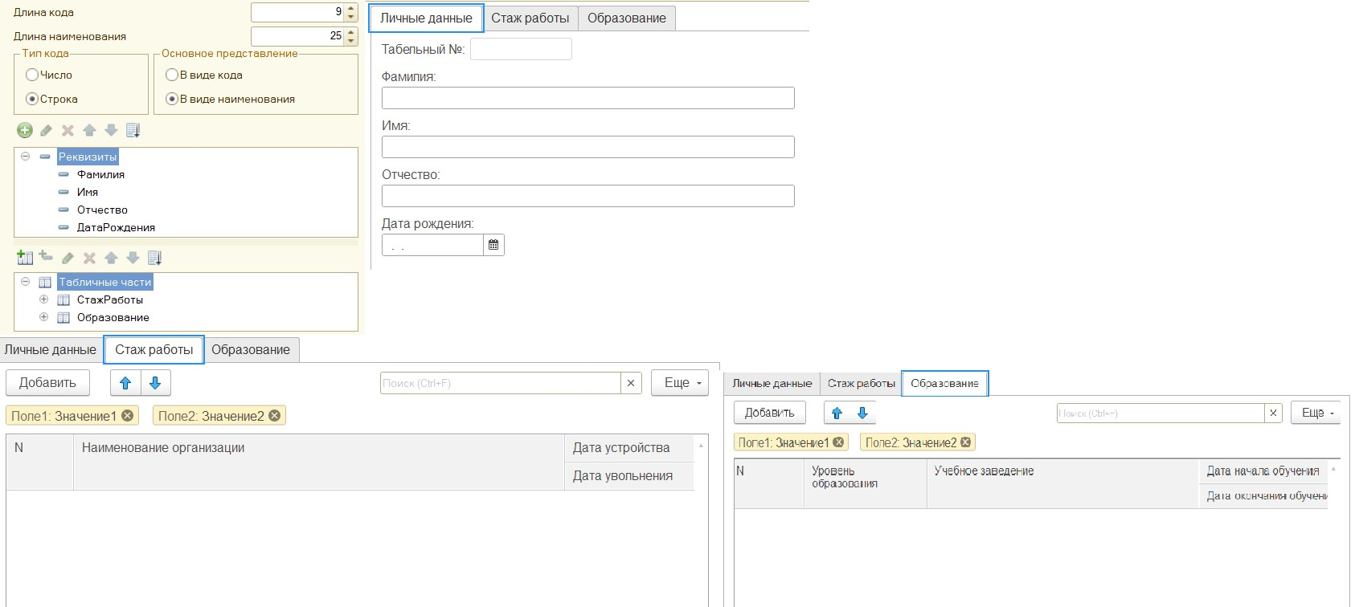

Рисунок 2.2

Для реквизита табличной части справочника УровеньОбразования добавлен элемент конфигурации перечисление. Элемент получил название УровниОбразования с значениями существующих видов образования. Для более качественного отображения реквизита Наименование, включающего в себя ФИО сотрудника и его возраст написан код на рисунке 2.3. В коде прописано присвоение стандартному реквизиту Наименование заполненными пользователем реквизитов Фамилия, Имя и Отчество по виду шаблона «Фамилия И.О»

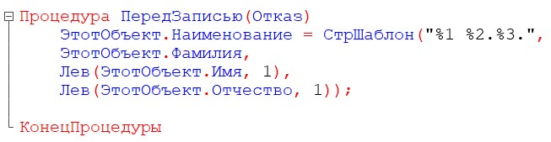

Рисунок 2.3

Важным этапом при разработке информационной базы это добавление в Наименование возраста, для этого в модуль менеджера справочника прописан код (рисунок 2.4), в котором при удовлетворении введенной даты рождения к реквизиту Наименование дописывается возраст сотрудника, а в обратном случае Наименование остается прежним.

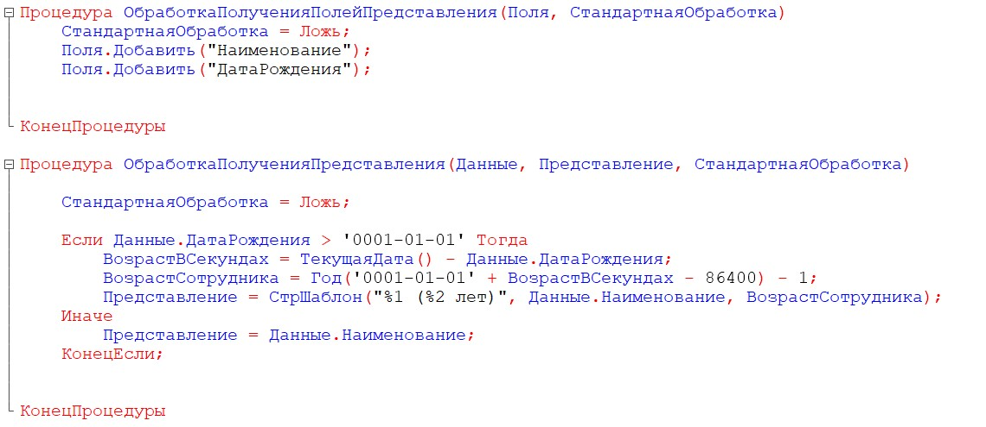

В режиме отладки заполнен созданный справочник информацией(рисунок 2.5).

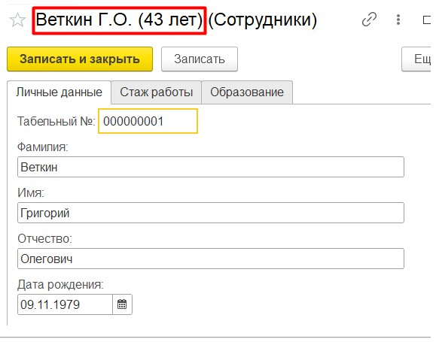

Рисунок 2.5

Перед созданием справочника Номенклатура о создано и заполнено два элемента перечисления: ВидыНоменклатуры и ПроисхождениеНоменклатуры (рисунок 2.6).

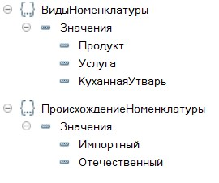

Рисунок 2.6

После создания двух перечислений заполнен справочник, для корректного ввода данных включено: значение иерархического справочника, добавлено два новых реквизита, которые получат типы созданных ранее перечислений и прописаны синонимы к стандартным реквизитам Код и Наименование.

Так же, важным этапом является создание формы элемента и его настройка. На форме отображена функция прикрепления изображения номенклатуры, для этого о создано три новых объекта, изображённых на рисунке 2.7. 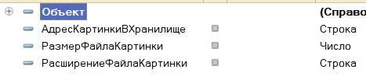

Рисунок 2.7

Регистр сведений, в котором хранится информация о загруженных файлах. Добавив в него измерения- Объект с ссылочным типом данных на справочник Номенклатура, ресурсы- ДанныеФайлы с типом данных хранилище значений и два реквизита- Расширение с типом данных строка и РазмерФайла с типом данных число. Записав код в модуль менеджера, чтобы созданным ранее измерению, ресурсам и реквизитам присваивались параметры сохраняемых файлов. Этот код изображен на рисунке 2.8

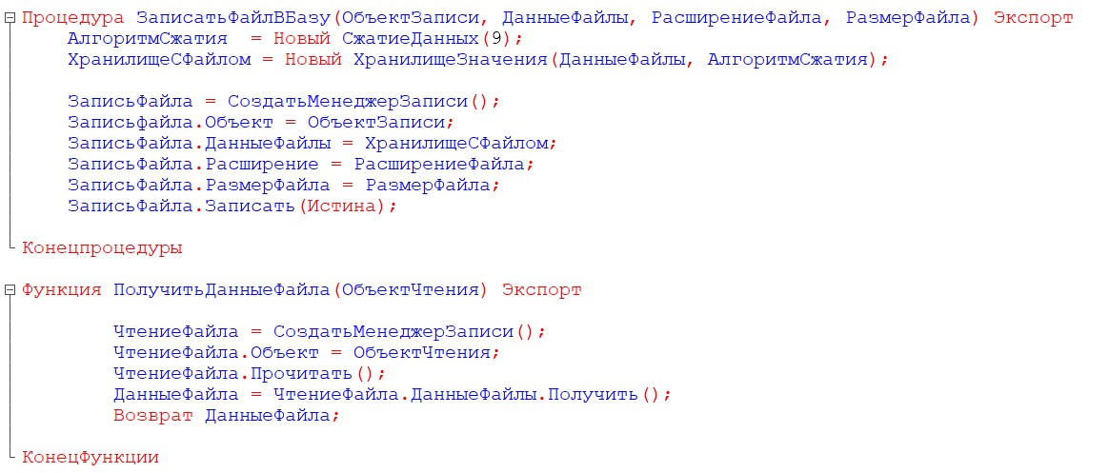

Рисунок 2.8

После работы с регистром сведений вернувшись к написанию кода на форме справочника Номенклатура. Чтобы прикрепление фотографии работало необходимо написать код представленные на рисунке.

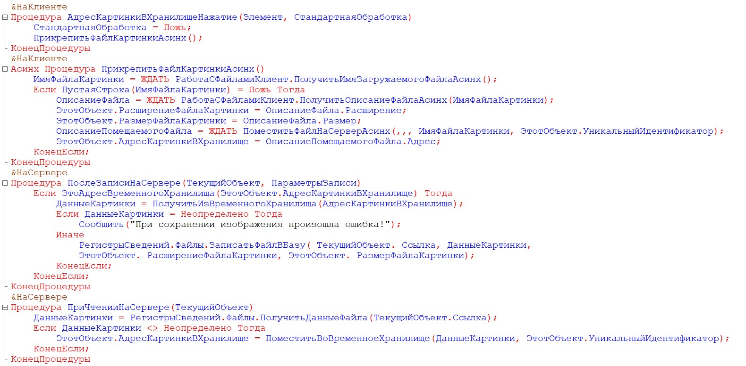

Рисунок 2.9

Пользователь выбирает файл для прикрепления после чего файл помещается в хранилище и отображает его на форме.

|  |  |  |  |  |  |  |  |  |  |  |  |  |  |  |  |  |  |  |  |  |  |  |  |  |  |  |  |  |  |  |  |  |  |  |  |  |  |  |  |  |  |  |  |  |  |  |  |  |  |  |  |  |  |  |  |  |  |  |  |  |  |  |  |  |  |  |  |  |  |  |  |  |  |  |  |  |  |  |  |  |  |  |  |  |  |  |  |  |  |  |  |  |  |  |  |  |  |  |  |  |  |  |  |  |  |  |  |  |
| --- | --- | --- | --- | --- | --- | --- | --- | --- | --- | --- | --- | --- | --- | --- | --- | --- | --- | --- | --- | --- | --- | --- | --- | --- | --- | --- | --- | --- | --- | --- | --- | --- | --- | --- | --- | --- | --- | --- | --- | --- | --- | --- | --- | --- | --- | --- | --- | --- | --- | --- | --- | --- | --- | --- | --- | --- | --- | --- | --- | --- | --- | --- | --- | --- | --- | --- | --- | --- | --- | --- | --- | --- | --- | --- | --- | --- | --- | --- | --- | --- | --- | --- | --- | --- | --- | --- | --- | --- | --- | --- | --- | --- | --- | --- | --- | --- | --- | --- | --- | --- | --- | --- | --- | --- | --- | --- | --- | --- |
| **2.2 РАЗРАБОТКА ЭЛЕМЕНТОВ КОНФИГУРАЦИИ**  Основными документами информационной системы являются приходная накладная и расходная накладная, которая создана на основании документа с заказами посетителей.  Первым этапом разработки элементов конфигурации о создание определяемого типа данных ДенежныеСредства с типом данных число, после этого создан документ ПриходнаяНакладная и внесены данные в него. Получившиеся данные отображены в таблице №2.1.  Таблица №2.1 Реквизиты и их типы данных в документе ПриходнаяНакладная   |  |  |  | | --- | --- | --- | | Название реквизита |  | Тип данных | | Поставщик |  | СправочникСсылка.Поставщик | | Договор |  | СправочникСсылка.Договоры | | ИтоговыйОбъём |  | Число(4,2) | | ИтоговаяСумма |  | ОпределяемыйТип.ДенежныеСредства | |  | Табличная часть | | |  | Продукты | | | Продукт |  | СправочникСсылка.Номенклатура | | Объём |  | Число(4,2) | | Цена |  | ОпределяемыйТип.ДенежныеСредства | | Количество |  | Число(15,0) | | ОбъёмПродукции |  | Число(4,2) | | Сумма |  | ОпределяемыйТип.ДенежныеСредства | |  | КуханныеУтвари | | | КуханнаяУтварь |  | СправочникСсылка.Номенклатура | | Цена |  | ОпределяемыйТип.ДенежныеСредства | | Количество |  | Число(15,3) | | Сумма |  | ОпределяемыйТип.ДенежныеСредства |   В форме предусмотрено автоматическое заполнение значений цены и объёма продуктов. Для этого о создано два регистра сведений: ОбъёмыПродуктов и ЦеныНоменклатуры. Для этого регистры необходимо о заполнить данными и написать код передающий значения в документы.  Создав форму и настроев её. Создани После настройки перейдя в модуль формы и написав код представленный на рисунке.    Рисунок 2.10  После получения данных из ресторанов будет присвоение этих данных и расчет значений при событии «При изменении».  В будущем при создании отчетов по продажам и остаткам на складе потребуются регистры накопления, для этого созданы и заполнены два регистра накопления ОстаткиПродуктов и Продажи (рисунок 2.7).    Рисунок 2.11  В модуле объекта ПриходнойНакладной прописан код, подсчитывающий общую сумму и объем документа (рисунок 2.11)    Рисунок 2.12  Для автоматизированного добавления реквизитов создан документ ЗаказыПосетителей и заполнен данными из таблицы №2.2.  Таблица №2.2 Реквизиты и их типы данных в документе ЗаказыПосетителей   |  |  |  | | --- | --- | --- | | Название реквизита |  | Тип данных | | Посетитель |  | СправочникСсылка.Посетители | | Заказ |  | СправочникСсылка. Заказы | | НомерСтола |  | СправочникСсылка.Столы | | ИтоговаяСумма |  | ОпределяемыйТип.ДенежныеСредства | |  | Табличная часть | | |  | Меню | | | Название |  | СправочникСсылка.Меню | | Цена |  | ОпределяемыйТип.ДенежныеСредства | | Количество |  | Число(15,0) | | Сумма |  | ОпределяемыйТип.ДенежныеСредства | |  | Услуги | | | Услуга |  | СправочникСсылка.Номенклатура | | Сумма |  | ОпределяемыйТип.ДенежныеСредства | |  | Состав | | | Блюдо |  | СправочникСсылка.Меню | | Продукт |  | СправочникСсылка.Номенклатура | | Объём |  | Число(2,2) |   Для получения актуальной цены и рассчета общей суммы а создана и настроена форма документа, созданная аналогичным кодом с предыдущим документом (рисунок 2.9).    Рисунок 2.13  Документы РасходнаяНакладная практически точная копия документа ЗаказыПосетителей, поэтому она а создана аналогично ей, но с добавлением ввода данных на основании документа ЗаказыПосетителей и реквизит Основание с ссылочным типом данных на документ ЗаказыПосетителей.  2.2.4 СОЗДАНИЕ ОТЧЕТОВ ИНФОРМАЦИОННОЙ БАЗЫ  Всего в информационной базе будет три отчета, но в этом пункте разберем только два.  Начнем с отчета ОтчетПоПродажам. Зайдем в схему компоновки, добавим набор данных – запрос и откроем конструктор запроса. Запрос изображен на рисунке.      Рисунок 2.14  Во вкладке ресурсы выберем поля СуммаОборота и КоличествоОборота рассчитывающегося по полю БлюдоИлиУслуга.    Далее с помощью конструктора настроек компоновки данных формируем отчет. Так же в нужных документах необходимо провести движения. В итоге получим отчет, показанный на рисунке.    Следующим отчетом будет ОстаткиПродуктов. Прежде нужно провести движения и нужных нам документах. В макете отчета сформируем запрос, показанный на рисунке.    Рисунок 2.16  Во вкладке ресурсы выберем поля СуммаОборот и КоличествоОборот рассчитывающегося по полю Номенклатура. Конструктором настроек компоновки данных формируем отчет. Результат показан на рисунке    Рисунок 2.17  Третий оставшийся отчет будет сделан в следующем пункте.  2.2.5 РАЗРАБОТКА СИСТЕМЫ УЧЕТА ЗАРПЛАТ.    Создадим план видов расчета с названием ВидыРасчета. Зададим ему два предопределенных значения указанных на рисунке.    Создадим регистр сведений ПроизводственныйКалендарь, в котором будет храниться информация о всех рабочих днях и количество рабочих часов в них.    Дальше сделаем обработку ЗаполнениеПроизводственногоКалендаря. С помощью этой обработки будет заноситься информация о рабочих днях в созданный ранее регистр сведений ПроизводственныйКалендарь. Форма созданной обработке показана на рисунке.    Следующим действием будет создание двух документов РасчетнаяВедомость и ФиксацияПрогула.  В первом документе будет храниться информация с месечной зарплатой сотрудника, а во второй будет вноситься информация о прогулах сотрудников.  Далее сделаем регистр расчетов Зарплата. Выберем в нем созданный план видов расчета и сделаем движения с ранее созданными документами. После напишем код, рассчитывающий зарплату сотрудника с учетом его прогулов.  Последним что требуется создать будет отчет Заработнаяплата. В макете отчета с помощью конструктора запроса напишем запрос, изображен на рисунке.    На вкладке ресурсы добавим полу Сумма. Дальше можно перейти на вкладку настройки и с помощью конструктора настроек сформируем отчет.  Итог показан на рисунке.    Основная разработка информационной базы завершена, осталось настроить интерфейс программы.  2.2.6 СОЗДАНИЕ ПОДСИСТЕМ, ИЗМЕНЕНИЕ ИНТЕРФЕЙСА И НАСТРОЙКА РОЛЕЙ  Для более удобного расположения элементов системы следует добавить подсистемы и распределить по ним элементы.    Помимо этого, нужно создать роли для каждого вида работников и настроить их таким образом, чтобы у определенных ролей не о возможности как-либо взаимодействовать. Получившиеся подсистемы и роли можно увидеть на рисунке. |
| Последнее что осталось сделать, это настроить интерфейс информационной базы, а именно интерфейс клиентского приложения, область начальной страницы и стиль. На рисунке можно увидеть конечный результат.    На этом разработка информационной базы для управления рестораном подходит к своему логическому заключению.    **ЗАКЛЮЧЕНИЕ**  В результате выполнения курсовой работы проведен анализ предметной области управления работой ресторана, основные аспекты модульности и модульного программирования и общая характеристика системы 1С: Предприятия.  и рассмотрены основные понятия модульности и модульного программирования. Далее и приведены примеры модульного программирования на различных языках программирования и рассмотрены специфические особенности реализации модульности в 1С.  На основе проведенного анализа о сделано заключение о том, что модульность и модульное программирование являются важными инструментами при разработке информационных систем для управления работой ресторанов на платформе 1С: Предприятие. Они позволяют создавать более гибкие, масштабируемые и легко поддерживаемые приложения.  В процессе разработки модуля для управления работой ресторана и созданы необходимые элементы конфигурации такие как: регистры сведений, регистры накопления, справочники, документы и другие. Также настроены связи между ними. а реализована функциональность для работы с табличными частями документов. И наконец разбивка элементов по подсистемам и изменение цветовой гаммы интерфейса.  Таким образом, и выполнены все поставленные задачи по разработке функциональности для модуля информационной системы управления работой ресторана на платформе 1С: Предприятие в соответствии с требованиями заказчика. В следующей главе работы будет рассмотрено тестирование разработанного модуля и его внедрение в рабочую среду ресторана. |
| **СПИСОК ИСПОЛЬЗОВАННОЙ ЛИТЕРАТУРЫ**   1. Мальгинова А. А., Чистов П. А., 1С: Сборник лабораторных   работ для студентов учебных заведений, изучающих программирование в системе 1С: Предприятие 8 [Текст]/ А. А. Мальгинова, П. А. Чистов. – Москва: Изд-во 1С-Паблишинг, 2021г. –491 с.   1. Радченко М.Г., Хрусталева Е.Ю., 1С: Предприятие 8.3: Практическое пособие разработчика. Примеры и типовые приемы - Издание 3-е [Текст]/ М. Г. Радченко, Е.Ю. Хрусталева – Москва: Изд-во 1СПаблишинг, 2023г. – 983 с. 2. Радченко М.Г., Хрусталева Е.Ю., Настольная книга по   оплате труда и ее расчету в «1С: Зарплата и управление персоналом 8» (редакция 3). Издание 19 [Текст]/ С. А. Харитонов, Е. А. Грянина. – Москва: Изд-во 1С-Паблишинг, 2022г. – 739 с.   1. Радченко М. Г., 1С: Программирование для начинающих. Детям и родителям, менеджерам и руководителям. Разработка в системе «1С: Предприятие 8.3», 2-е стереотипное издание [Текст]/ М. Г. Радченко.   – Москва: Изд-во 1С-Паблишинг, 2022г. –781 с.   1. Шевченко Ю.А., 1С: Автоматизация бюджетирования и управленческой отчетности в 1С: Предприятии 8 [Текст]/ Ю. А. Шевченко. – Москва: Изд-во 1С-Паблишинг, 2021г. –112 с. Электронные ресурсы 2. 1С: Предприятие 8 Система программ/ Список сотрудников   [Электронный ресурс]: https://v8.1c.ru/ (дата обращения 08.03.2023)   1. Информационная система 1С: ИТС/ Отчёты по зарплате   [Электронный ресурс]: https://its.1c.ru/ (дата обращения 11.03.2023)  Материалы по 1С/ Запросы 1С 8 от А до Я [Электронный ресурс]: https://programmist1s.ru/materialyi-po-1s/ (дата обращения 11.03.2023) |
|  |
|  |